信息学院本科生2007－2008学年第二学期

数据结构期末考试试卷(A卷)
专业：______________年级：______________学号：______________
姓名：______________成绩：______________

得 分
- 单项选择、填空题（本题共22分）

      - （2分）基数排序算法可达到线性时间复杂性，原因是___________
A．设计了巧妙的关键字比较交换方法。
B．不通过关键字比较，而是通过关键字值进行分类。
C．以上都不对。

      - （2分）n节点的二叉搜索树的高度为____________，n节点的AVL树的高度为____________。
A．O(logn) B．O(n)
C．O(nlogn) D．O(n²)

      - （2分）数据集合规模为n，采用Hash技术解决搜索问题，Hash表桶数目为m，则插入、删除、搜索操作的平均时间复杂性为____________，最坏情况时间复杂性为____________。
A．O(1) B．O(logn)
C．O(n) D．O(nlogn)

      - （2分）n个节点的二叉树，其先序遍历和中序遍历结果相同，则其可能的结构有多少种？____________。
A．1 B．n
C．n2 D．2n

      - （2分）一棵有序树可转换为一棵二叉树，其后根遍历（按顺序递归遍历所有子树，然后再访问根）对应二叉树的____________。
A．先序遍历 B．中序遍历
C．后序遍历 D．以上都不对

      - （3分）4层5阶B-树，插入一个新元素最多需要进行几次磁盘读写操作？____________
A．10 B．11
C．12 D．13

      - （2分）用邻接链表描述有向图，下面哪个操作性能较差？___________
A．计算顶点出度 B．求顶点邻接至的顶点集合
C．计算边的总数 D．求顶点邻接于的顶点集合

      - （2分）6个顶点的最大堆，排在降序第三位的关键字有几个可能的位置？____________
A．3 B．4
C．5 D．6
      - （2分）通过相邻元素比较－交换操作构造的排序算法，时间复杂性下界为____________，通过任意元素对比较－交换操作构造的排序算法，时间复杂性下界为____________。
A．O(n) B．O(nlogn)
C．O(n2) D．O(n3)

      - （3分）7个关键字的4阶B-树有几种可能的结构？____________
A．8 B．9
C．10 D．11

得 分
- 设有两个同类型的栈S1、S2，它们的空间需求有相反的关系，即当S1增长的时候，S2缩短，反之亦然。试设计一种存储结构保存S1和S2，尽可能达到最优的空间利用率和时间复杂度，并实现入栈及出栈操作。栈元素的类型为ELEM，栈中元素最多时分别为L1和L2。（本题共6分）

- 对下面的整数列表，利用堆排序算法整理为递减序列，画出建堆过程中和利用堆进行排序过程中产生的中间结果，及最终排序结果。（本题共10分）
得 分
44，97，76，29，13，7，50，9，20，61

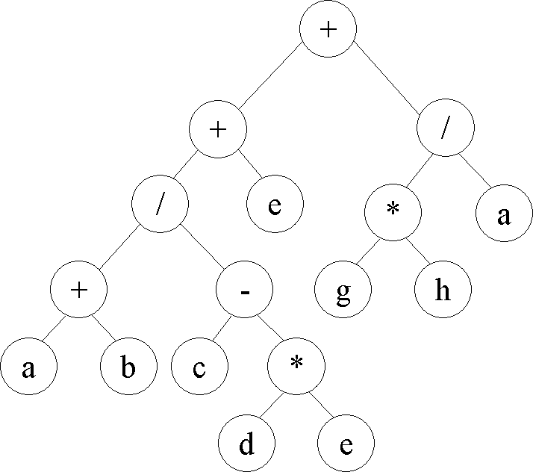
- 对下列二叉树，回答下列问题。（本题共15分）
得 分

        - （3分）给出二叉树所表示的表达式。

表达式：________________________________________________

        - （6分）给出先序、中序、后序遍历结果。

先序遍历：________________________________________
中序遍历：________________________________________
后序遍历：________________________________________
        - （6分）将该二叉树还原为森林。

- 有以下关键字，试构建AVL树，分别画出170、509后的树型，及最终的结果，标出每个节点的平衡因子。503，017，512，908，170，897，275，653，612，154，509，612，677，765，094（本题共10分）
得 分

- 对下面加权无向图，回答下列问题。（本题共15分）
得 分
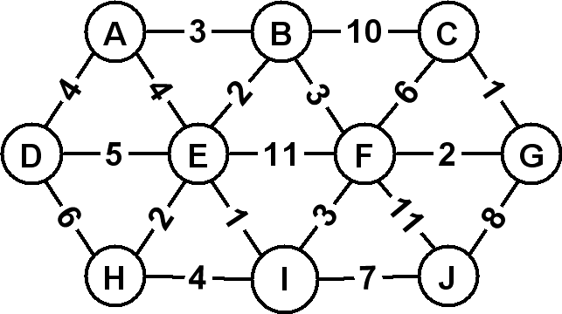
- （3分）给出每个顶点的度。

- （5分）画出邻接矩阵。

- （7分）求最小生成树，要求说明使用的是什么算法，给出求解过程。

- 编写函数，实现稳定的选择排序，假定要排序的数据是一组整数，根据需要选择数据结构。（本题共10分）
得 分

- 设计函数，求二叉树的宽度。（本题共12分）
得 分

